
Guía n.° 1.1.4
Actividad: Paradigma Orientado a Objetos
Abstracción de clases, atributos y métodos a partir de casos

Guía n.° | 1.1.4
Nombre de la guía | Actividad de modelado básico de clases en POO
Sigla | DSY1102
Asignatura | Desarrollo Orientado a Objetos
Experiencia de Aprendizaje | Analizar situaciones cotidianas para abstraer clases  con atributos y métodos.
Tiempo | 90 minutos
Modalidad de Trabajo | Individual o en parejas
Indicadores de Logro | Identifica objetos en un caso, abstrae una clase pertinente, selecciona atributos y métodos  relevantes y justifica sus decisiones de modelado.


Propósito de la guía
Desarrollar la habilidad de abstraer una clase a partir de objetos del mundo real, identificando solo la información y las acciones más importantes para resolver un problema en Java.
La guía contiene 10 casos y 13 ejercicios. En cada ejercicio el estudiante deberá proponer una clase, sus atributos, sus métodos y un constructor básico.

Instrucciones generales
- Lee con atención cada caso antes de responder.
- En cada ejercicio identifica una clase principal.
- Escribe al menos 4 atributos y 3 métodos por ejercicio, salvo que el caso indique otra cantidad.
- Propón un constructor coherente con la clase definida.
- Usa nombres claros y relacionados con el contexto del caso.
- No incluyas detalles irrelevantes del mundo real; selecciona solo lo necesario para el problema.

Formato sugerido de respuesta para cada ejercicio
- Nombre de la clase
- Descripción breve de la responsabilidad de la clase
- Lista de atributos
- Lista de métodos
- Constructor propuesto
- Justificación breve: ¿qué datos y acciones fueron seleccionados y por qué?





Caso 1: Biblioteca escolar

Ejercicio 1: Clase Libro
Situación: La biblioteca del establecimiento necesita registrar los libros que presta a los estudiantes. De cada libro interesa saber datos útiles para identificarlo y saber si está disponible.
Consigna: A partir del objeto real libro, abstrae una clase llamada Libro o un nombre equivalente. Define atributos y métodos que permitan representar y usar ese libro dentro de un sistema simple de biblioteca.
  - Propón el nombre de la clase.
  - Escribe al menos 4 atributos.
  - Escribe al menos 3 métodos.
  - Propón un constructor básico.
  - Explica en 2 o 3 líneas qué detalles del objeto real dejaste fuera y por qué.

Clase propuesta | Libro
Atributos | String Nombre, String Autor, int Cantidad de páginas, String ISBN, boolean disponible
Métodos | public boolean prestar(), public void devolver(), public void buscar(), public String obtenerInformacion()
Constructor | public Libro (String nombre, String autor, int cantidadDePáginas, string isbn){  this.nombre = nombre;  this.autor = autor;  this.cantidadDePaginas = cantidadDePaginas;  this.isbn = isbn;  }
Justificación | Los atributos permiten identificar las características del libro, con el ISBN siendo el atributo fuerte que le da identidad. Los métodos permiten sustraer, agregar y encontrar al libro dentro de la biblioteca

Ejercicio 2: Clase Préstamo
Situación: Además de registrar libros, la biblioteca necesita guardar cada préstamo realizado a un estudiante, indicando fechas y estado de devolución.
Consigna: Abstrae una clase Préstamo. Piensa qué información debe guardar el préstamo y qué acciones básicas debería permitir dentro del sistema.
  - Propón el nombre de la clase.
  - Escribe al menos 4 atributos.
  - Escribe al menos 3 métodos.
  - Propón un constructor básico.
  - Explica en 2 o 3 líneas qué detalles del objeto real dejaste fuera y por qué.

Clase propuesta | préstamo
Atributos | String idPrestamo, String rutPersona, boolean estadoPrestamo, String fechaPrestamo
Métodos | Public void prestar(), Public void devolver (), public void estadoUsuario()
Constructor | Public préstamo (String idPrestamo, String rutPersona, boolean estadoPrestamo, String fechaPrestamo){  This idPrestamo = idPrestamo  This rutPersona = rutPersona  This estadoPrestamo = estadoPrestamo  This fechaPrestamo = fechaPrestamo
Justificación | Atributos necesarios para identificar las características relevantes del método, como cuando salió el libro prestado, una id del

Caso 2: Tienda en línea

Ejercicio 3: Clase Producto
Situación: Una tienda virtual vende productos tecnológicos. Cada producto debe poder mostrarse en pantalla y actualizar su stock cuando ocurre una venta.
Consigna: Abstrae una clase Producto. Selecciona los datos esenciales del producto y las acciones mínimas que debería tener.
  - Propón el nombre de la clase.
  - Escribe al menos 4 atributos.
  - Escribe al menos 3 métodos.
  - Propón un constructor básico.
  - Explica en 2 o 3 líneas qué detalles del objeto real dejaste fuera y por qué.

Clase propuesta
Atributos
Métodos
Constructor
Justificación

Caso 3: Banco

Ejercicio 4: Clase CuentaBancaria
Situación: Un banco necesita representar cuentas de ahorro para poder consultar saldo, depositar dinero y girar fondos.
Consigna: Abstrae una clase CuentaBancaria. Define atributos relacionados con la cuenta y métodos que permitan operarla de forma básica.
  - Propón el nombre de la clase.
  - Escribe al menos 4 atributos.
  - Escribe al menos 3 métodos.
  - Propón un constructor básico.
  - Explica en 2 o 3 líneas qué detalles del objeto real dejaste fuera y por qué.

Clase propuesta
Atributos
Métodos
Constructor
Justificación

Caso 4: Gestión académica

Ejercicio 5: Clase Estudiante
Situación: En una aplicación académica se desea registrar a cada estudiante con sus datos principales y algunas operaciones básicas del sistema.
Consigna: Abstrae una clase Estudiante. Incluye atributos relacionados con identificación y rendimiento, y métodos coherentes con el contexto.
  - Propón el nombre de la clase.
  - Escribe al menos 4 atributos.
  - Escribe al menos 3 métodos.
  - Propón un constructor básico.
  - Explica en 2 o 3 líneas qué detalles del objeto real dejaste fuera y por qué.

Clase propuesta
Atributos
Métodos
Constructor
Justificación

Ejercicio 6: Clase Curso
Situación: El mismo sistema necesita representar cursos para saber su nombre, cupos y estudiantes inscritos.
Consigna: Abstrae una clase Curso. Piensa qué características debería tener el curso y qué acciones básicas podría realizar.
  - Propón el nombre de la clase.
  - Escribe al menos 4 atributos.
  - Escribe al menos 3 métodos.
  - Propón un constructor básico.
  - Explica en 2 o 3 líneas qué detalles del objeto real dejaste fuera y por qué.

Clase propuesta
Atributos
Métodos
Constructor
Justificación

Caso 5: Veterinaria

Ejercicio 7: Clase Mascota
Situación: Una veterinaria registra mascotas para atender controles y vacunas. Necesita almacenar información útil para identificar a cada animal y su estado general.
Consigna: Abstrae una clase Mascota. Selecciona atributos y métodos que sean relevantes para una ficha simple de atención.
  - Propón el nombre de la clase.
  - Escribe al menos 4 atributos.
  - Escribe al menos 3 métodos.
  - Propón un constructor básico.
  - Explica en 2 o 3 líneas qué detalles del objeto real dejaste fuera y por qué.

Clase propuesta
Atributos
Métodos
Constructor
Justificación

Caso 6: Delivery de comida

Ejercicio 8: Clase Pedido
Situación: Una aplicación de delivery debe registrar pedidos realizados por clientes, calcular un total y actualizar su estado durante el proceso de entrega.
Consigna: Abstrae una clase Pedido. Define los datos más importantes y las acciones necesarias para controlar el pedido.
  - Propón el nombre de la clase.
  - Escribe al menos 4 atributos.
  - Escribe al menos 3 métodos.
  - Propón un constructor básico.
  - Explica en 2 o 3 líneas qué detalles del objeto real dejaste fuera y por qué.

Clase propuesta
Atributos
Métodos
Constructor
Justificación

Caso 7: Cine

Ejercicio 9: Clase EntradaCine
Situación: Un cine vende entradas para distintas funciones. La entrada debe contener información útil para validar acceso y conocer su valor.
Consigna: Abstrae una clase EntradaCine. Considera atributos y métodos que permitan representar una entrada y operarla de forma simple.
  - Propón el nombre de la clase.
  - Escribe al menos 4 atributos.
  - Escribe al menos 3 métodos.
  - Propón un constructor básico.
  - Explica en 2 o 3 líneas qué detalles del objeto real dejaste fuera y por qué.

Clase propuesta
Atributos
Métodos
Constructor
Justificación

Caso 8: Clínica

Ejercicio 10: Clase Paciente
Situación: Una clínica requiere un registro básico de pacientes para identificarlos, saber su edad y consultar información relevante para la atención.
Consigna: Abstrae una clase Paciente. Elige los atributos más útiles y propone métodos acordes al contexto.
  - Propón el nombre de la clase.
  - Escribe al menos 4 atributos.
  - Escribe al menos 3 métodos.
  - Propón un constructor básico.
  - Explica en 2 o 3 líneas qué detalles del objeto real dejaste fuera y por qué.

Clase propuesta
Atributos
Métodos
Constructor
Justificación

Ejercicio 11: Clase Cita Médica
Situación: La clínica también necesita registrar citas médicas con fecha, hora y estado de atención.
Consigna: Abstrae una clase CitaMedica. Piensa qué información debe tener una cita y qué acciones básicas debería soportar.
  - Propón el nombre de la clase.
  - Escribe al menos 4 atributos.
  - Escribe al menos 3 métodos.
  - Propón un constructor básico.
  - Explica en 2 o 3 líneas qué detalles del objeto real dejaste fuera y por qué.

Clase propuesta
Atributos
Métodos
Constructor
Justificación

Caso 9: Transporte escolar

Ejercicio 12: Clase BusEscolar
Situación: Un colegio desea controlar los buses escolares, considerando capacidad, recorrido y estado del vehículo.
Consigna: Abstrae una clase BusEscolar. Define atributos y métodos que permitan administrar de forma simple un bus dentro del sistema.
  - Propón el nombre de la clase.
  - Escribe al menos 4 atributos.
  - Escribe al menos 3 métodos.
  - Propón un constructor básico.
  - Explica en 2 o 3 líneas qué detalles del objeto real dejaste fuera y por qué.

Clase propuesta
Atributos
Métodos
Constructor
Justificación

Caso 10: Gimnasio

Ejercicio 13: Clase Socio
Situación: Un gimnasio registra socios para controlar su plan, vigencia de pago y asistencia a entrenamientos.
Consigna: Abstrae una clase Socio. Selecciona la información principal y las acciones más importantes para esta clase.
  - Propón el nombre de la clase.
  - Escribe al menos 4 atributos.
  - Escribe al menos 3 métodos.
  - Propón un constructor básico.
  - Explica en 2 o 3 líneas qué detalles del objeto real dejaste fuera y por qué.

Clase propuesta
Atributos
Métodos
Constructor
Justificación

Criterios de evaluación sugeridos

Categoría | % logro | Descripción de niveles de logro
Identificación de la clase | 25% | Reconoce correctamente el objeto principal del caso y lo  traduce a una clase coherente.
Selección de atributos | 25% | Elige atributos relevantes, suficientes y relacionados con la  responsabilidad de la clase.
Selección de métodos | 25% | Propone métodos que representan acciones posibles y  útiles para el problema.
Justificación y claridad | 25% | Explica por qué selecciona ciertos  elementos y redacta de forma ordenada y comprensible.

Resumen de avance de la guía

Bloque | Cantidad de ejercicios | Producto esperado | Observaciones
Casos 1 a 3 | 4 | Clases simples del  entorno cotidiano
Casos 4 a 6 | 4 | Clases académicas y de  servicios
Casos 7 a 8 | 3 | Clases con foco en  registro y estados
Casos 9 a 10 | 2 | Clases finales de  integración
Total | 13 | 13 propuestas de clases  con atributos y métodos

Cierre
Al finalizar esta guía, el estudiante debería ser capaz de observar una situación cotidiana, identificar un objeto relevante y transformarlo en una clase simple de Java mediante un proceso básico de abstracción.

Guía n° 1.1.6

Creación de un proyecto JavaFX básico en IntelliJ IDEA con FXML

Sigla | Asignatura | Experiencia de Aprendizaje
POO-JFX | Programación Orientada a Objetos | Crear y ejecutar una interfaz JavaFX básica en IntelliJ IDEA utilizando FXML, HelloApplication.java y HelloController.java.
Tiempo | Modalidad de Trabajo | Indicadores de Logro
90 minutos | Trabajo individual guiado en laboratorio | Identifica la estructura del proyecto, vincula el archivo FXML con su controlador y ejecuta correctamente la primera ventana de la aplicación.
Título

Objetivo de la actividad
En esta actividad desarrollarás paso a paso un proyecto JavaFX en IntelliJ IDEA usando la estructura básica generada por el asistente del IDE. La práctica se concentra en tres archivos principales: hello-view.fxml, HelloApplication.java y HelloController.java, con el propósito de comprender cómo se carga una interfaz FXML, cómo se asocia un controlador y cómo se muestra correctamente la primera ventana de la aplicación.

Resultados de aprendizaje esperados
- Reconocer la estructura base de un proyecto JavaFX creado en IntelliJ IDEA.
- Editar de manera correcta HelloApplication.java, HelloController.java y hello-view.fxml sin aplicar un patrón MVC formal.
- Ejecutar la aplicación y comprobar visualmente que la primera ventana se despliega sin errores.

Recursos necesarios
- IntelliJ IDEA con el complemento JavaFX habilitado.
- JDK instalado y configurado en IntelliJ IDEA.
- Conexión a internet para descargar dependencias o validar la documentación oficial si fuese necesario.
- JavaFX Scene Builder opcional para visualizar el archivo FXML, aunque esta guía puede completarse editando el archivo directamente.

Consideraciones previas
Aunque IntelliJ IDEA puede generar archivos adicionales como module-info.java, en esta actividad el trabajo se enfoca en la comprensión y edición de hello-view.fxml, HelloApplication.java y HelloController.java. Si el asistente del IDE crea otros archivos, se recomienda no eliminarlos; simplemente mantén el foco en los tres elementos principales solicitados.

Desarrollo paso a paso
Paso 1. Abre IntelliJ IDEA y verifica que el complemento JavaFX esté habilitado. Para ello, ingresa a la configuración del IDE, revisa la sección de plugins instalados y confirma que JavaFX esté activo. Esta validación evita problemas al momento de crear o editar archivos FXML.
Paso 2. Desde la pantalla inicial del IDE selecciona New Project. En el panel de generadores elige JavaFX, asigna un nombre al proyecto, define una ubicación de guardado y selecciona el JDK disponible. Si tu instalación de IntelliJ no muestra JavaFX, revisa el plugin o instala una versión del JDK compatible.
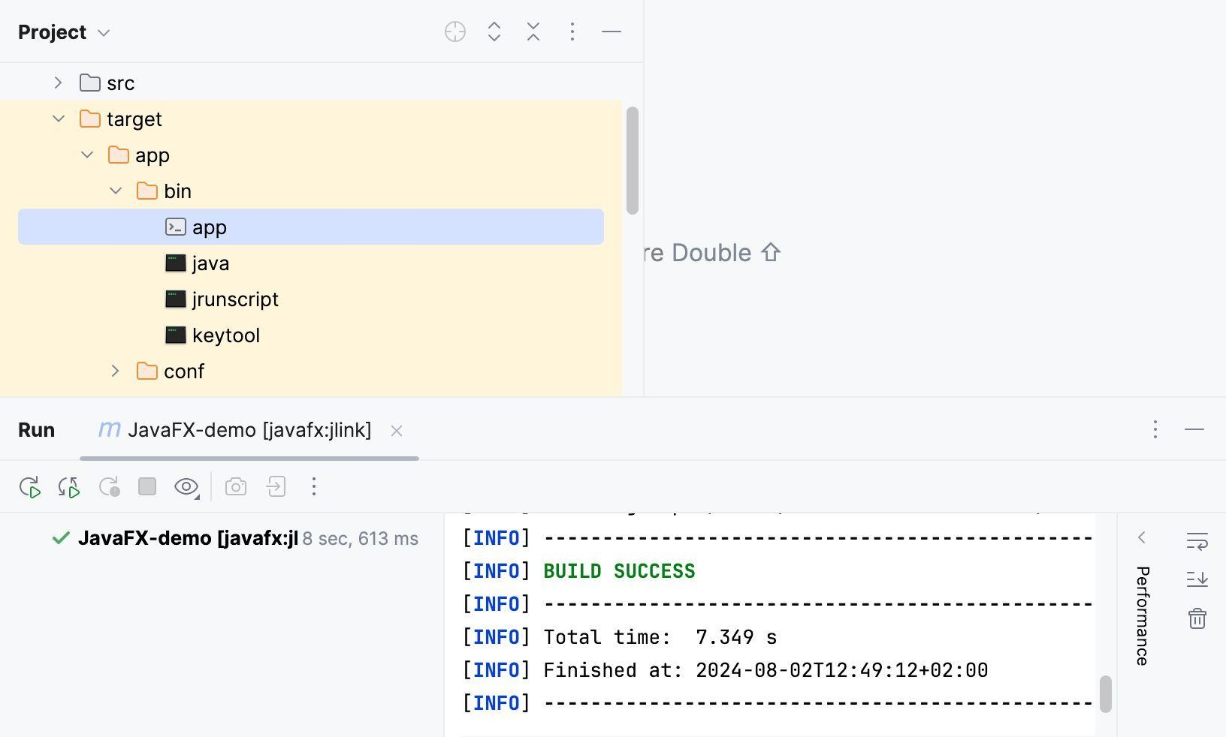
Figura 1. Evidencia visual del entorno de trabajo JavaFX en IntelliJ IDEA.
Fuente: captura real tipo IntelliJ proporcionada por JetBrains/Genspark.

Paso 3. Completa el asistente de creación del proyecto. IntelliJ generará una estructura base con un archivo FXML, una clase principal llamada HelloApplication y un controlador llamado HelloController. Esta estructura será suficiente para realizar la práctica sin incorporar una arquitectura MVC completa.
Paso 4. Ubica la clase HelloApplication.java. Su función es iniciar la aplicación, cargar el archivo hello-view.fxml mediante FXMLLoader, construir la escena y mostrarla en un Stage. Reemplaza el contenido por el código sugerido en esta guía para asegurar que la ventana tenga un título claro y un tamaño visible.

Paso 5. Abre HelloController.java. Este archivo actuará como el controlador básico de la vista. Aquí se
declarará una etiqueta Label con la anotación @FXML y un método que responderá al evento del botón. El objetivo es comprobar que el controlador se enlaza correctamente con la vista FXML.
Paso 6. Edita hello-view.fxml. Define una estructura simple usando un VBox centrado, agrega un título, una etiqueta con fx:id y un botón con la propiedad onAction. El atributo fx:controller debe apuntar exactamente al paquete y nombre de la clase HelloController; si existe un error en esa ruta, la ventana no cargará correctamente.

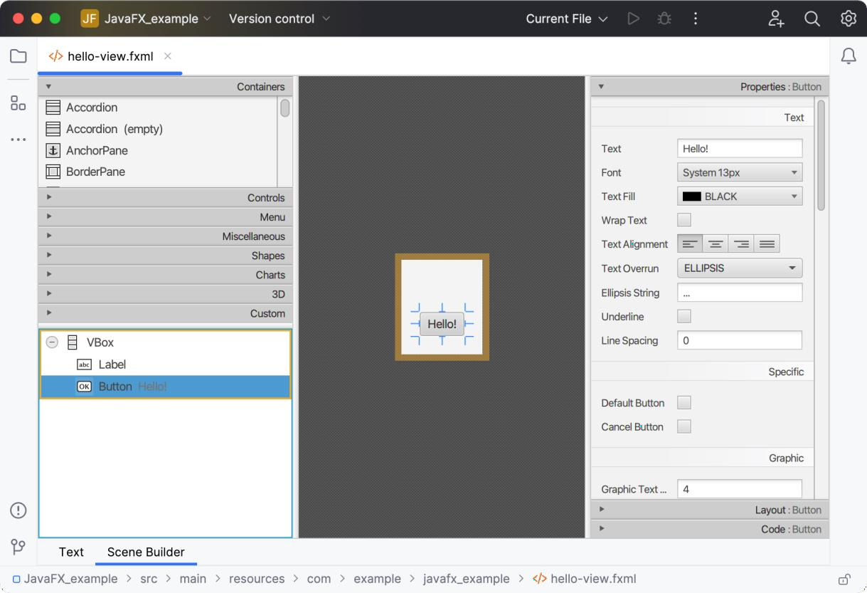
Figura 2. Visualización de hello-view.fxml mediante Scene Builder integrado en IntelliJ IDEA.
Fuente: captura real tipo IntelliJ proporcionada por JetBrains/Genspark.

Paso 7. Guarda todos los cambios y ejecuta la aplicación desde HelloApplication.java con la opción Run. Si la configuración es correcta, se abrirá una primera ventana titulada Mi primera ventana JavaFX. Al presionar el botón, el texto de la etiqueta deberá cambiar para confirmar la comunicación entre la vista y el controlador.




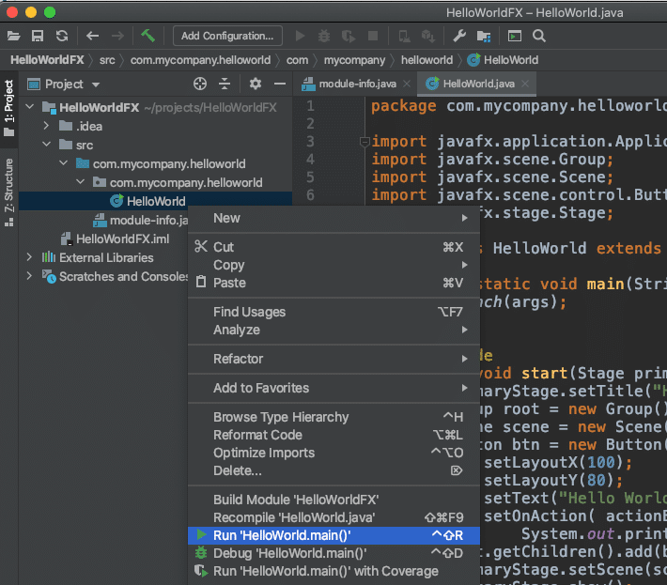
Figura 3. Ejecución rápida de la clase principal desde IntelliJ IDEA.
Fuente: captura real tipo IntelliJ proporcionada por JetBrains/Genspark.

Paso 8. Verifica el resultado final. La evidencia mínima esperada es la primera ventana visible, con el botón operativo y sin mensajes de error en la consola. Si el IDE genera una configuración temporal de ejecución, puedes reutilizarla para futuras pruebas sin volver a configurarla manualmente.

Código de referencia para la actividad


Archivo 1. HelloApplication.java
package com.example.javfxbasico;

import javafx.application.Application; import javafx.fxml.FXMLLoader;
import javafx.scene.Scene; import javafx.stage.Stage;

import java.io.IOException;

public class HelloApplication extends Application { @Override
public void start(Stage stage) throws IOException { FXMLLoader fxmlLoader = new FXMLLoader(
HelloApplication.class.getResource("hello-view.fxml")
);
Scene scene = new Scene(fxmlLoader.load(), 600, 400); stage.setTitle("Mi primera ventana JavaFX"); stage.setScene(scene);
stage.show();
}

public static void main(String[] args) { launch();
}
}
Archivo 2. HelloController.java
package com.example.javfxbasico;

import javafx.fxml.FXML;
import javafx.scene.control.Label; public class HelloController {
@FXML
private Label welcomeText;

@FXML
protected void onHelloButtonClick() {
welcomeText.setText("¡La primera ventana JavaFX se cargó correctamente!");
}
}

Archivo 3. hello-view.fxml
<?xml version="1.0" encoding="UTF-8"?>
<?import javafx.geometry.Insets?>
<?import javafx.scene.control.Button?>
<?import javafx.scene.control.Label?>
<?import javafx.scene.layout.VBox?>

<VBox alignment="CENTER" spacing="15.0" xmlns="http://javafx.com/javafx/22" xmlns:fx="http://javafx.com/fxml/1" fx:controller="com.example.javfxbasico.HelloController">



<padding>
<Insets top="20" right="20" bottom="20" left="20" />
</padding>

<Label text="JavaFX en IntelliJ IDEA"
style="-fx-font-size: 22px; -fx-font-weight: bold;" />

<Label fx:id="welcomeText"
text="Presiona el botón para probar el controlador." wrapText="true" />

<Button text="Mostrar mensaje" onAction="#onHelloButtonClick" />
</VBox>

Recomendaciones de trabajo
- Mantén el mismo nombre de paquete en HelloApplication.java y HelloController.java para evitar inconsistencias en la referencia del controlador.
- Guarda los cambios antes de ejecutar, especialmente después de editar el archivo hello-view.fxml.
- Si utilizas Scene Builder, confirma que los cambios también se reflejen correctamente en la pestaña de texto del archivo FXML.
- Utiliza nombres descriptivos en títulos y mensajes para que la evidencia final sea clara al momento de revisar la actividad.

Errores comunes y forma de solucionarlos
- Error al cargar el FXML: normalmente ocurre porque la ruta de getResource("hello-view.fxml") es incorrecta o el archivo no está en la carpeta esperada de recursos.
- Error en fx:controller: sucede cuando el nombre del paquete o de la clase HelloController no coincide exactamente con el valor indicado en el archivo FXML.
- Error de inyección @FXML: aparece cuando el fx:id del Label no coincide con el nombre del atributo definido en HelloController.java.
- La ventana no se abre al ejecutar: revisa que estés corriendo HelloApplication.main() y que el JDK seleccionado sea el correcto.
- Problemas con JavaFX en proyectos modulares: si el IDE generó module-info.java y surge un error, verifica que existan los módulos javafx.controls y javafx.fxml, además de la apertura del paquete al módulo javafx.fxml.

Evidencias esperadas
- Captura del proyecto creado en IntelliJ IDEA con los archivos principales visibles.
- Código completo y funcional de HelloApplication.java, HelloController.java y hello-view.fxml.
- Captura de la primera ventana en ejecución y breve explicación del resultado obtenido.

Referencias sugeridas
Documentación oficial consultada: JetBrains: Create a new JavaFX project
Apoyo para edición FXML: JetBrains: Configure JavaFX Scene Builder
Marco conceptual sobre FXML: OpenJFX: Introduction to FXML




Categoría | % logro | Descripción niveles de logro
Configuración del  proyecto | 30% | Crea el proyecto JavaFX, selecciona el JDK correcto y reconoce la estructura inicial generada por IntelliJ IDEA.
Implementación de FXML y controlador | 40% | Edita correctamente hello-view.fxml, HelloApplication.java y  HelloController.java, manteniendo coherencia entre fx:id, onAction y  fx:controller.
Ejecución y evidencia de la primera ventana | 30% | Ejecuta la aplicación sin errores y presenta evidencia clara de la primera ventana funcionando en IntelliJ IDEA.

Lista de cotejo complementaria

Criterio Logrado Medianamente logrado No logrado
Crea el proyecto JavaFX y organiza adecuadamente
su estructura inicial.
Edita correctamente HelloApplication.java, HelloController.java y
hello-view.fxml.
Configura sin errores fx:id, fx:controller y onAction.
Ejecuta la aplicación y muestra la primera
ventana funcional.
Entrega evidencias ordenadas y explica al menos dos errores
comunes con su solución.
Total 100%
Observación final: esta guía propone una práctica inicial y funcional. El foco no está en la complejidad del diseño visual, sino en comprender el flujo mínimo entre aplicación, vista FXML y controlador para que la primera ventana de JavaFX se muestre correctamente.
Documento preparado para revisión académica y exportación. Mantiene la lógica visual del formato base, incorpora desarrollo guiado y utiliza referencias reales tipo IntelliJ IDEA para apoyar la comprensión del proceso.

